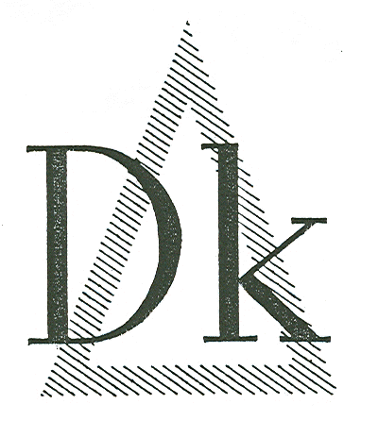 **D e m o k r a t i c k ý k l u b**

**P o z v á n k a**

V rámci obnovených pravidelných měsíčních setkání členů a přátel Demokratického klubu se uskuteční další setkání **v úterý 21. prosince 2021**od**17 hodin**.

v **Měšťanské besedě**v Praze (CEVRO Institut – vysoká škola), Jungmannova 17, Praha 1

Pro zájemce, kteří se nemohou zúčastnit osobně, zkusíme ***navíc připojení na ZOOM***:

https://us05web.zoom.us/j/81480061035?pwd=WTA0YzhDQkU1M1FTbngzTnJUK2dRdz09

Meeting ID: 814 8006 1035 Passcode: zcgLd1

Diskusi na téma

**Role šlechty ve službách demokracie**

uvede

**Mgr. Zdeněk Hazdra, Ph.D.**

**ředitel Ústavu pro studium totalitních režimů**

Přednáška Mgr. Zdeňka Hazdry, Ph.D. se zaměří na postavení šlechty v době první republiky, na postoje jejích představitelů v časech nátlaku hitlerovského Německa na náš stát a v letech nacistické okupace. Pozornost bude věnována i osudům „modré krve“ po nastolení komunistické diktatury, kdy většina příslušníků tradičních rodů odešla do exilu. Přesto řada z nich pomáhala disidentům v Československu a zasazovala se za dodržování lidských práv v komunistických zemích (známý je příklad Karla Schwarzenberga).

Po diskuzi k danému tématu bude možné položit i další otázky týkající se demokracie, demokratismu a současné politické reality.

Setkání bude moderovat **Ondřej Wagner**